LH3KO LANA
Kaixo politak! Hemen daukazue azkeneko txostena!Egin ahal duzuena eta ekarri eskolara. Animo!

EUSKERA ARIKETAK
AMAITU ESALDI HAUEK:
Irakurri dudan azken liburua…………………………………………………………………………………….
Nire denbora librean :…………………………………………………………………………………….
Zerbait apurtzen dudanean……………………………………………………………………..
Gauean, lotara joan baino lehen ………………………………………………………………………..
Eskolan nagoenean……………………………………………………………………..

ASMATU ESALDIAK HITZ HAUEK JARRIZ.
- Laguna/ izozkia………………………………………………………………………………………….
- Aputu/ pilota……………………………………………………………………………..-…………..
- Jatorra/ iraaslea……………………………………………………………………………..
- Futbolaria/ trebea………………………………………………………………………………….
- Eguraldia/ hondartza…………………………………………………………………………..
- Nahi dut/ gosaria…………………………………………………………………………………..

Idatzi hitzak letra bakoitzarekin.
A: armairua, _______________----- __________________ _____________
P: Pilota, _______________- -_________________- ________________
T: Turuta, _____________. _______________. -______________
E: euritakoa. __________________- ______________-._____________
H: hiztegia, _______________ - - _________________ ______________
TX: txanoa, ___________________-- ___________________-- ________________-
TZ: arkatza ____________________- ___________________-- _____________

IDATZI ERDERAZ HITZ HAUEK:
Artaziak __________________ zuzenkia _______________ Zebrabidea___________
Leihoa _______________ Atea __________- Ahatea____________--
IDATZI EUSKERAS HITZ HAUEK:
Vaso _____________ helado ________________-playa _____________ árbol________ planta _______________ llave ____________ vestido __________
IRAKURRI ETA ERANTZUN GALDERAK.
Noa 3 urte eta erdiko neskatxa da. Bere hilea horia da eta bi koleta eramaten ditu egunero, lazo batekin. Gehien gustatzen zaion kolorea morea da. Algortan bizi da eta haur eskolan ikasten du. Urte hau izan da bere lehen urtea eskolan eta oso pozik zegoen. Bere andereño Esti deitzen zen eta gelan gehien jolasten zuen lagunak Josu, Unai eta Denissa ziren.
Martxoan bere eskola itxi egin zuten eta denbora asko egon da lagunak ikusi gabe.
Orain pozik dago, bere ama Adelarekin paseatzera joan daitekeelako, eta askotan Josu ikusten du, nahiz eta urrunetik.

Ulermen galderak.
Nola deitzen da ipuin honetako protagonista?
Nolakoa da ipuin honetako protagonista?
Zein da gehien gustatzen zaion kolorea¿
Non bizi da?
Norekin gustatzen zitzaion jolastea eskolan?
Noiz itxi egin zuten eskola?
Zelan deitzen da bere andereño?
Norekin joaten da paseatzera?

NATUR eta GIZARTE ZIENTZIAK .
Aurreko txostenean ikusi genien aireak propietate batzuk zituela:
- Tokia okupatzen du
- Ez dauka kolorerik esta zaporerik eta
- Pisua du.
Nola jakin airea pisatzen duela? Esperimentu bat egingo dugu, bi puxika hartuko ditugu eta batean putx suave egingo dugu. Bestean gehiago.
Zer gertatzen da? Puxka batek tamaina handiagoa izango du.
Sukaldatzeko balantza bat badaukazu, pisatu biak. Zein pisatzen du gehiago?

Airearen kalitatea oso garrantzitsua da, gure osasunerako elementu kaltegarriak ekarri ahal dituelako.
Airearenbidez gaixotasun batzu transmititzen dira, alergia ematen dituzten polen aleak, hautsa ere.. aireak mugitzen ditu.
Ezagutzen duzu norbait hautsari alergia diola?
Uste duzu gaur egun gaixotasun asko airean daudela? Zeintzuk?
Gu ere ez dugu gure ingurumena asko zaintzen eta airea kutxatzen dugu. Nola? Esan airea kutxatzeko egiten ditugun 3 gauza..
1
2
3

NATUR ZIENTZIAK birpasa
BIRPASA BAT EGINGO DUGU.
Animalia erreinua:
ORNODUNAK dira hezurra daukatenak: arrainak, ugaztuna, hegaztiak, anfibioak eta narrastiak.
ORNOGABEAK dira poriferoak, knidarioak, anelidoak artropodoak, ekinodermoak

Gu animali ornodunekin egingo dugu lan.
Gogoratzen duzu zer den bibiparoa edo obiparoa anaimalietan?
Bibiparoak animaliaren sabeletik jaiotzen dira eta obiparoak arrautzetatik-

Arrainak uretan bizi dira eta obiparoak dira, eskataz estalita dute gorputza.
Anfibioak oboparoak dira
Narrastiek ugalketa obiparoa eta bibiparoa egiten dute. Gorputza ezkataz estalita daukate
Hegaztiak gorputza lumaz estalita dute eta bibiparoak dira
Ugaztunak obiparoak dira, amaren esneaz elikatzen dira. Ilez betrea daukate gorputza

Orain erantzun galderak:
Zein ezberdintasunn dago obiparo eta bibiparoen artean?
Zerez daukate estalita gorputza ugaztunek¿
Zerez daukate estalita gorputza arrainek?
Zein animalik egiten dute ugalketa obiparo eta bibiparoa?

ESAN ANIMALIA HAUEK UGAZTUN ANFIBIO NARRASTI HEGAZTI EDO ARRAIN DIREN
Zaldia
Igela
Sugea
Katua
Oiloa
Tigrea

MATEMATIKAK
Kalkulatu buruz eragiketa hauek:
3+1+5+3+7=
12-2+5-3+7=
12+3+5+6+1=
24+12=
134+32=

Lotu zenbakiak bere izenarekin
Hogeita hamar 45
Berrogeitabost 30
Ehun eta hogeitabost 105
Ehun eta bost 125
Laureun 400

Orain idatzi zuk zenbaki hauen izenak:
23: _________________________________________
45________________________________________-
65-----_______________________________________
200-____________________________________________________

KALKULATU
2345 8356 91283 235 8723 35467 56565
+ 234 - 5423 - 543 X4 x2 - 2354 - 565
PROBA EGITEKO EMAITZA ETA BEHEKO ZENBAKIA BATU BEHAR DIRA
Buruketak:
Taliak patinete bat ekarri du eskolara, Nazretek beste bat eta Aroak beste bat. Zenbat patinete daude guztira eskolan?

Sheilak 4 margo zituen estutzean baina bat eman dio jeremiri. Zenbat dauzka?

Yassinek 4 orrialde egin ditu matematikakoak, feberrek 5 eta Carlosek 7. Zenbat orrialde egin dituzte guztira?

Melanik 3 jostailu ekarri ditu eskolara eta Deborak 5. Sofiak beste bost uzten badizkiete jolasteko, zenbat jolas dauzkate guztira?

Josek 45 kromo ekarri ditu baina 12 eman dizkio Jonathaneri berak ez zeukalako. Zenbat kormo dauzka Josek orain?

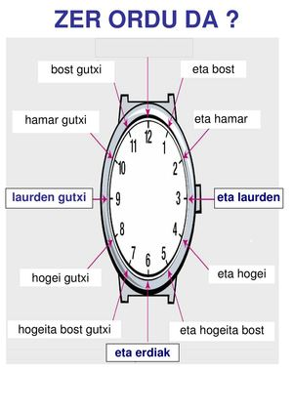
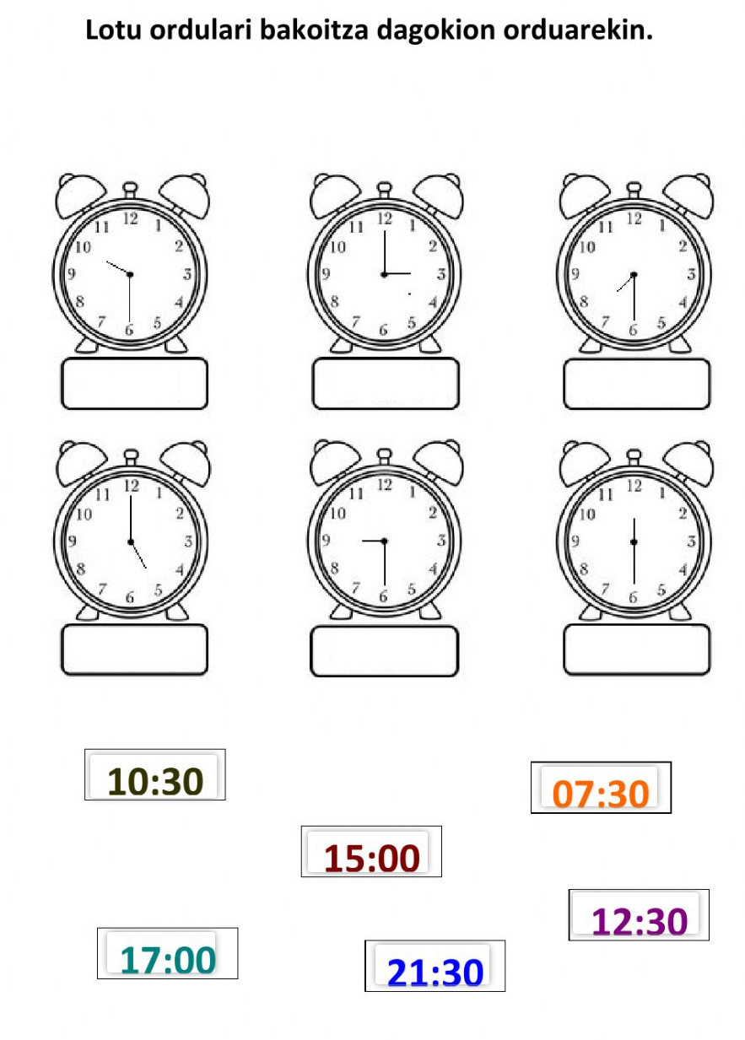

¿QUÉ HORA ES? UNE LAS HORAS CON EL DIBUJO CORRESPONDIENTE
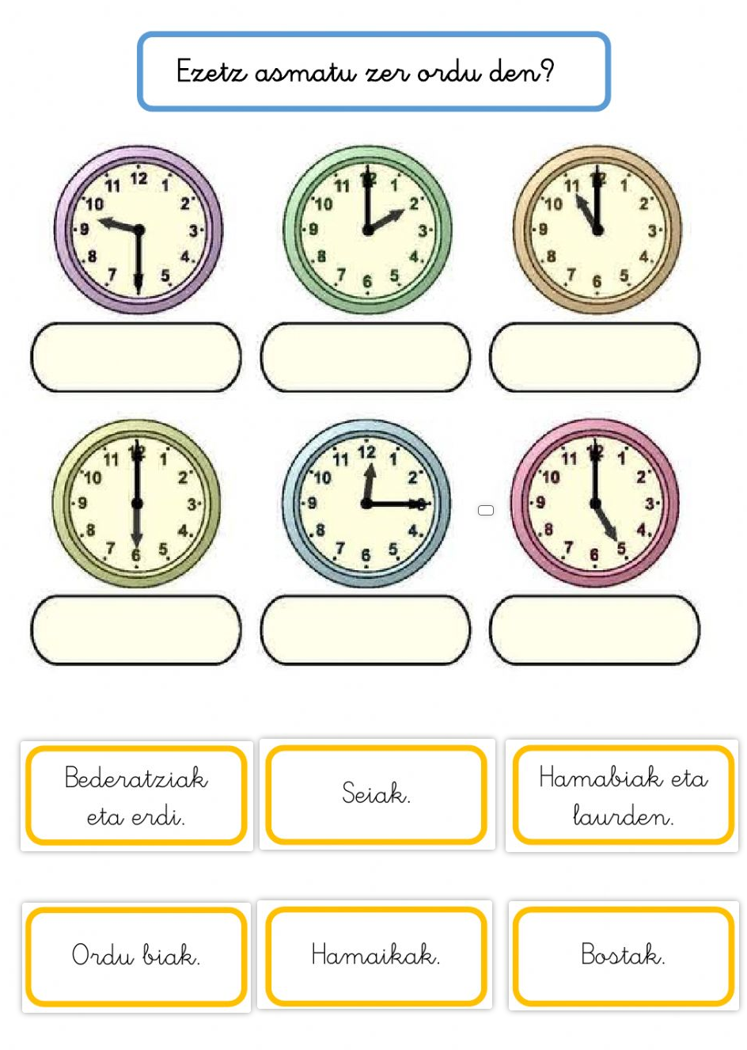

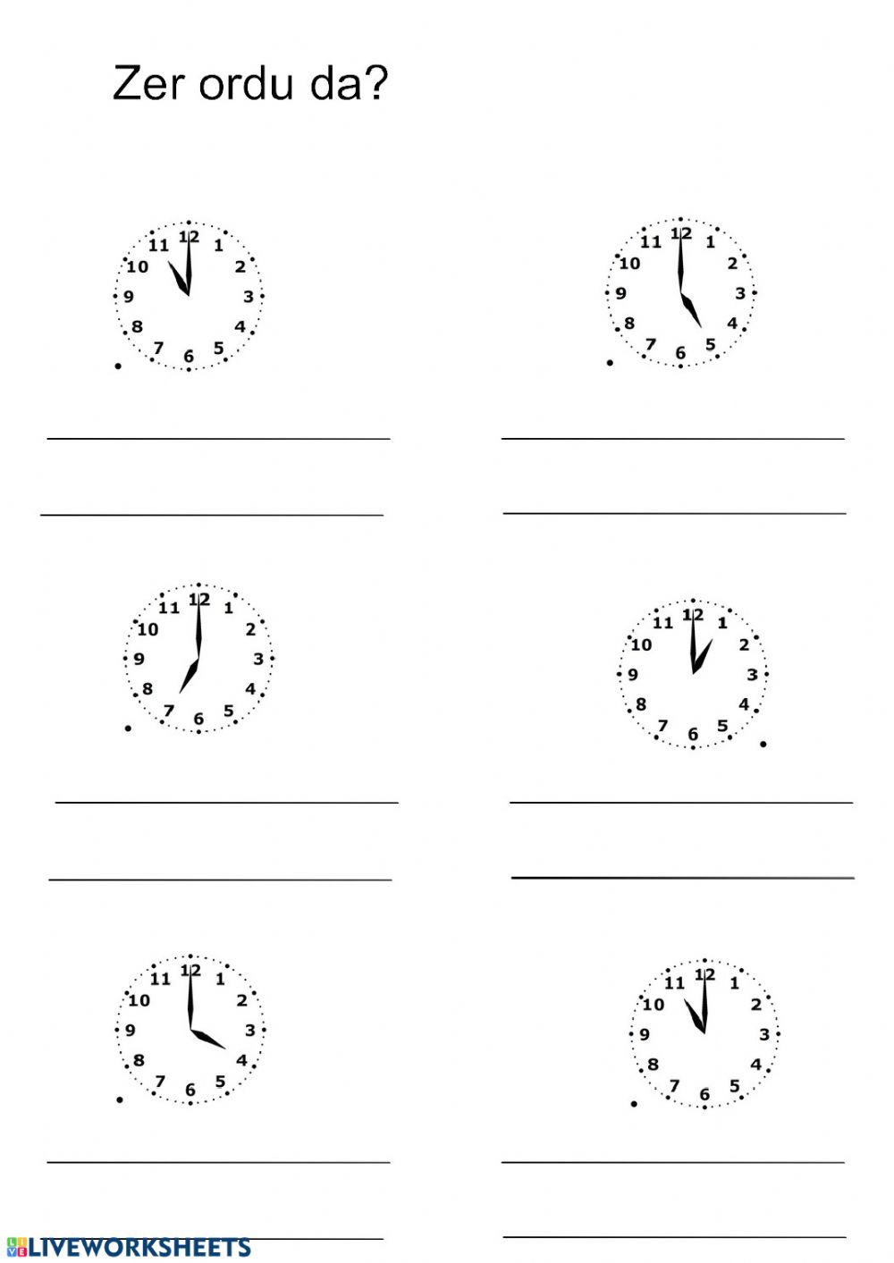

IZAN ADITZA/verbo ser
NI (yo) NAIZ (soy)
ZU (tú) ZARA (eres)
HURA (él) DA (es)

- A) Lotu (unir) marrazkia esaldiarekin:

Ni argala eta altua naiz.
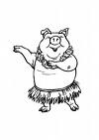 Zu baxua eta lodia zara.
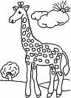 Hura altua eta lodia da.

B) Lotu esaldia aditz egokiarekin:
Ni altua ZARA
Jon mutila
Hura baxua DA
Zu polita
Ni Maria NAIZ

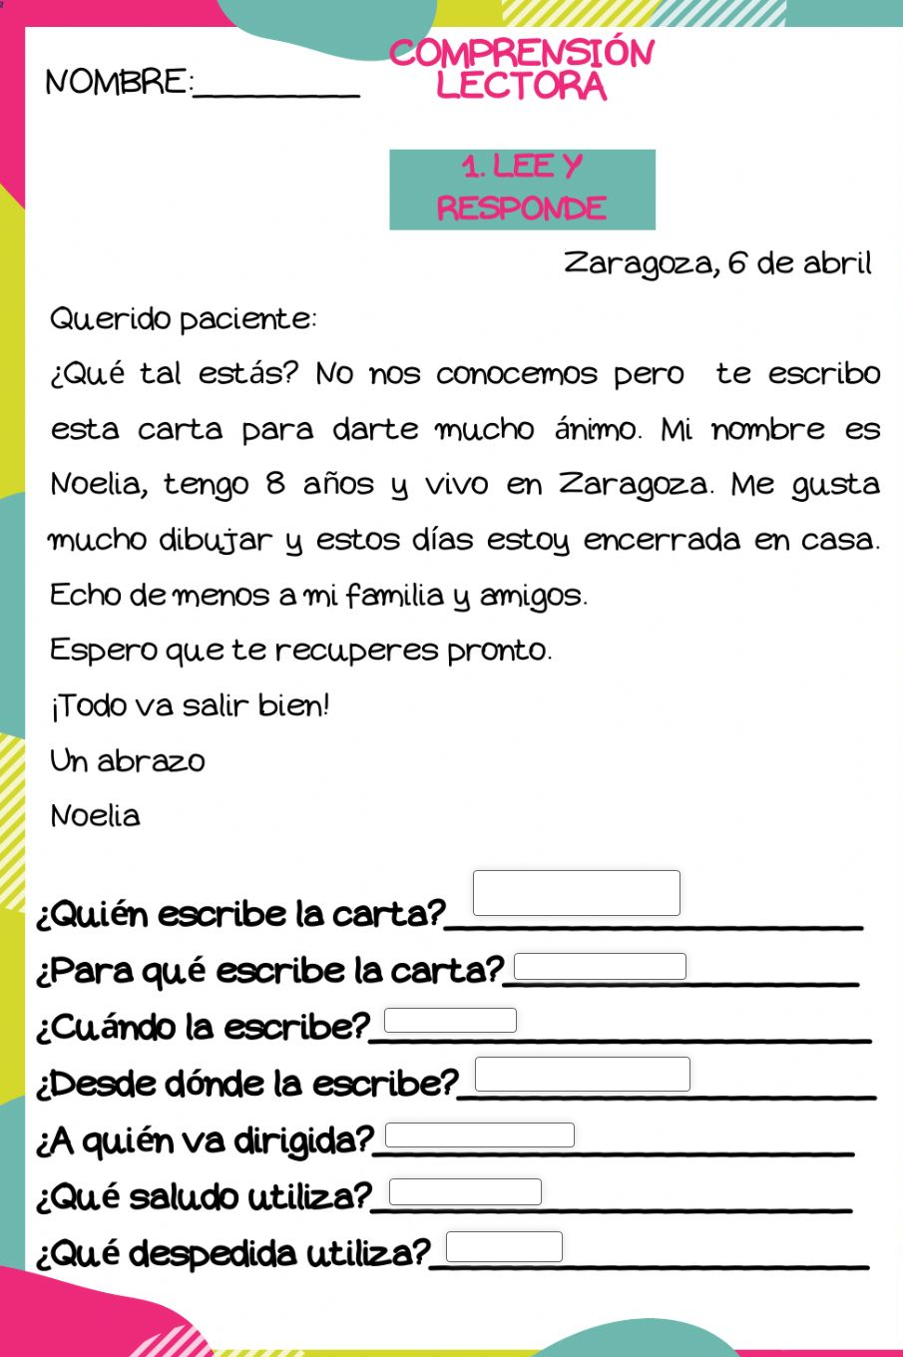

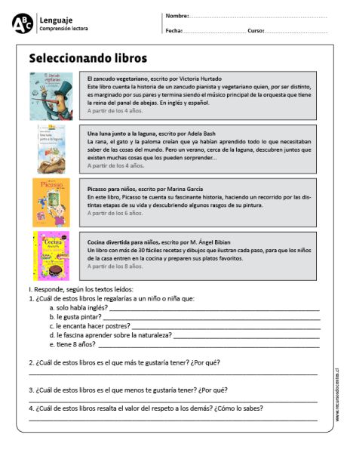
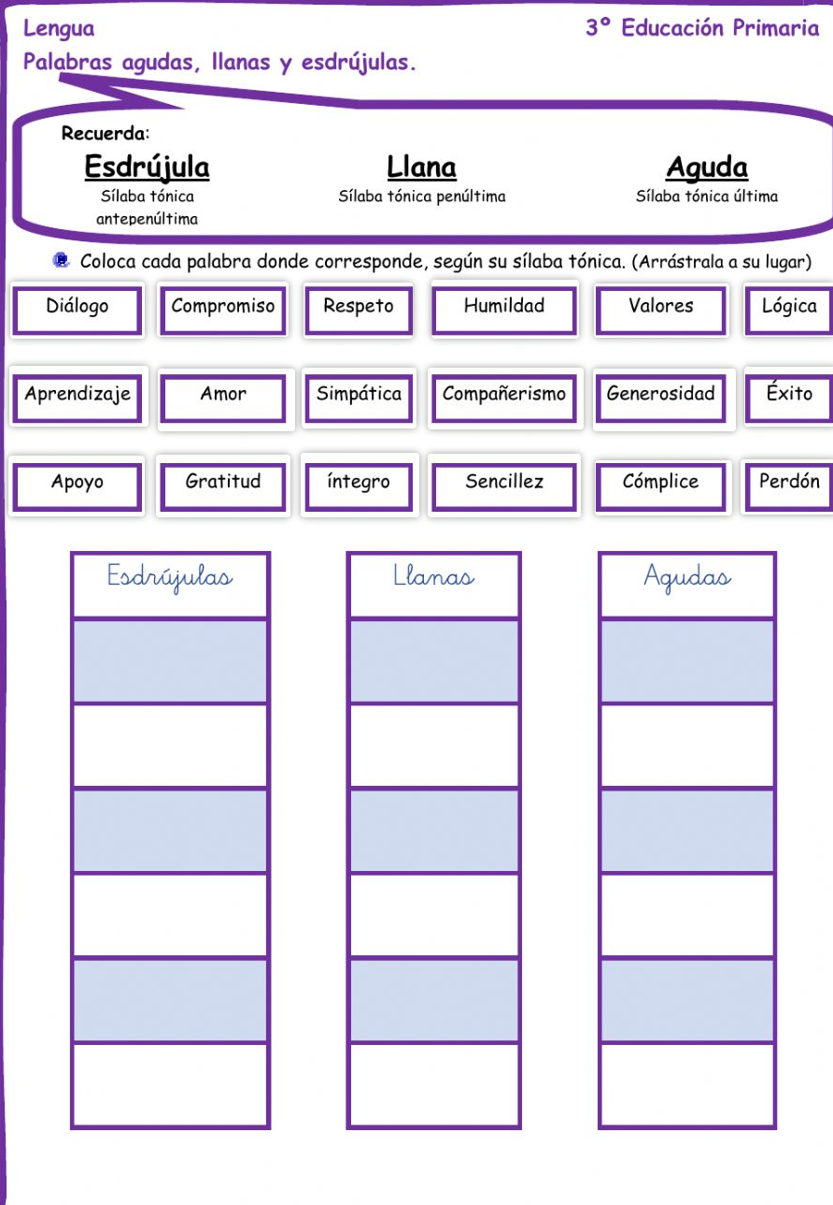

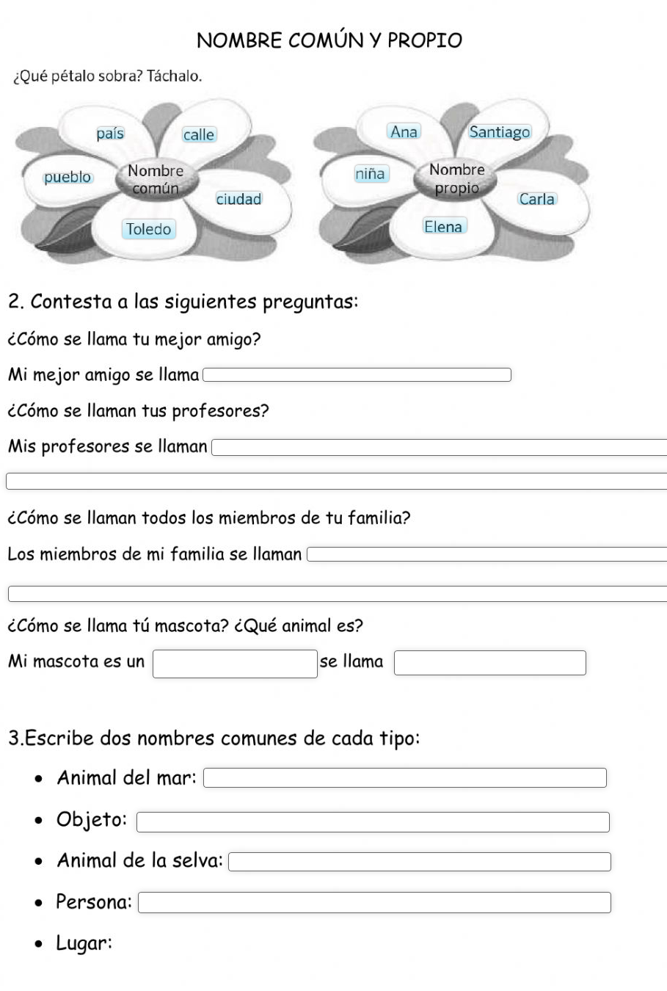

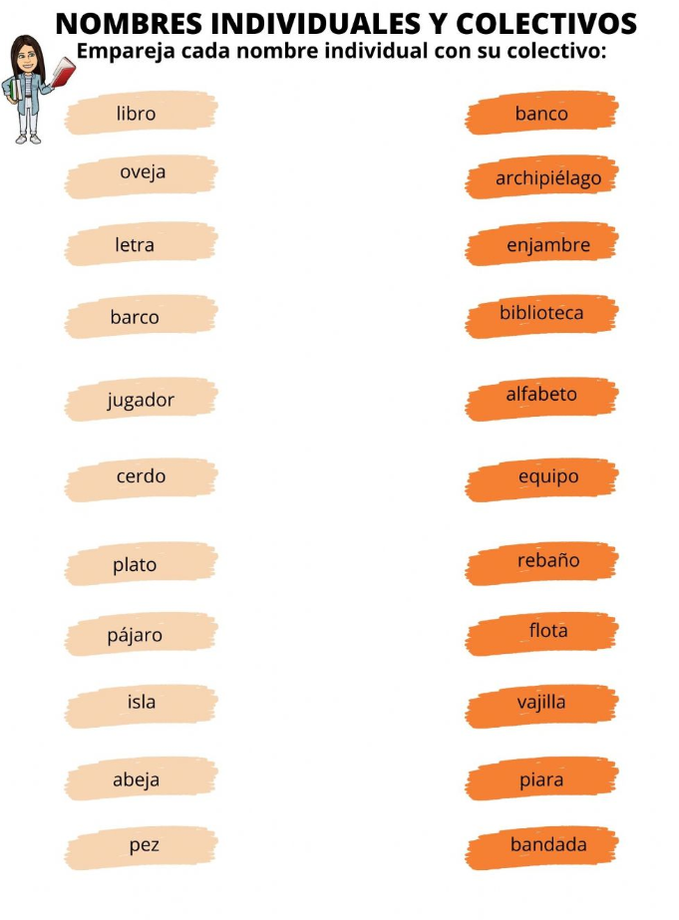

2nd cycle Homework June 8th – 19 th.

NAME : ……………………………

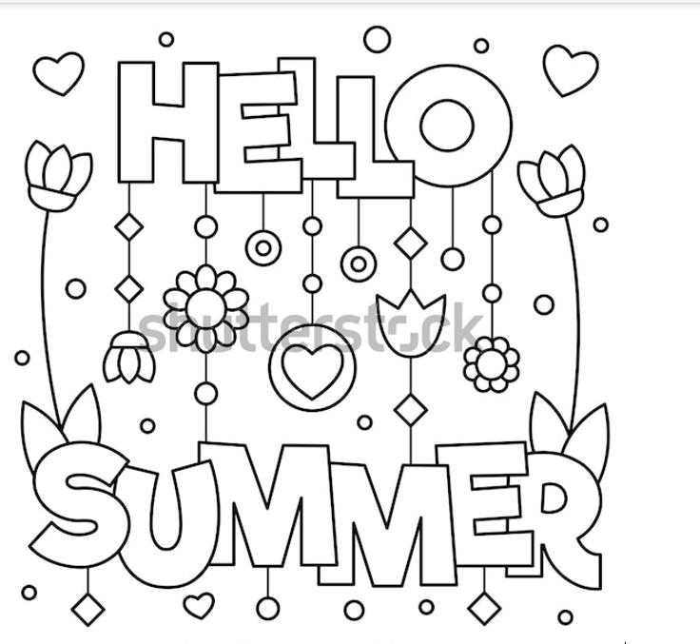

- COLOUR WITH SUMMER COLOURS/ PINTA CON COLORES DEL VERANO.

- Do the matching using colours/ unir utilizando colores diferentes O escribe al lado del número.
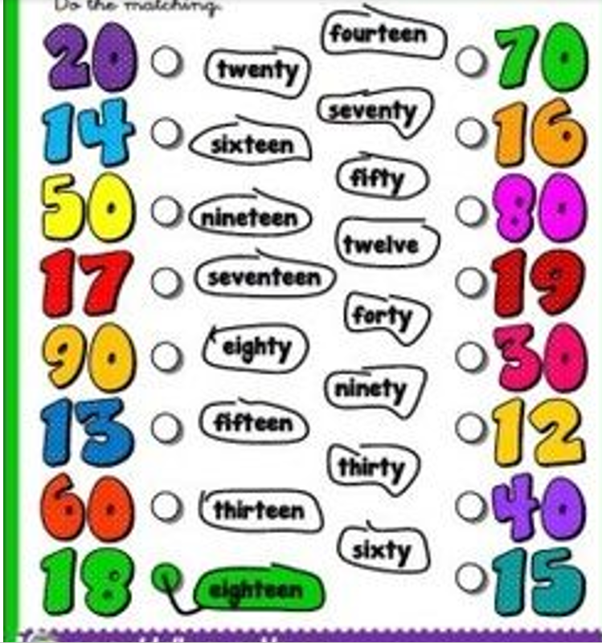

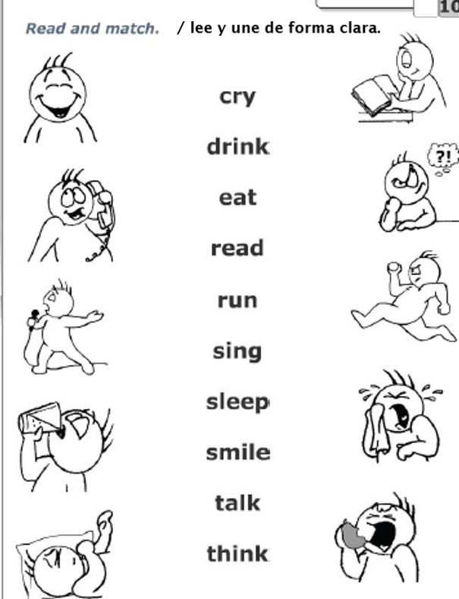

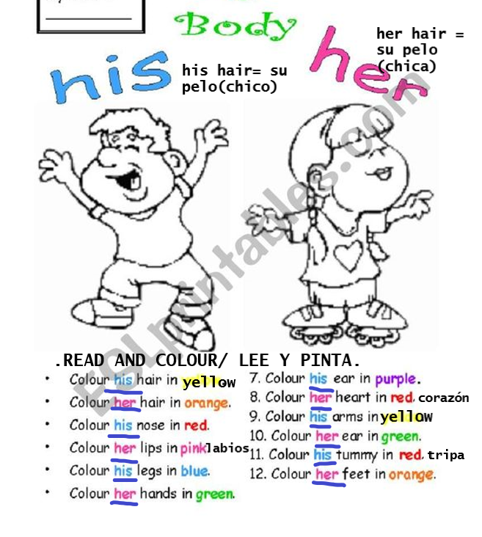

- Read and write the number/ Lee y escribe el número.
- 1. Do you like apples? Yes, I do/ No, I don´t ( ¿ Te gustan las manzanas?)
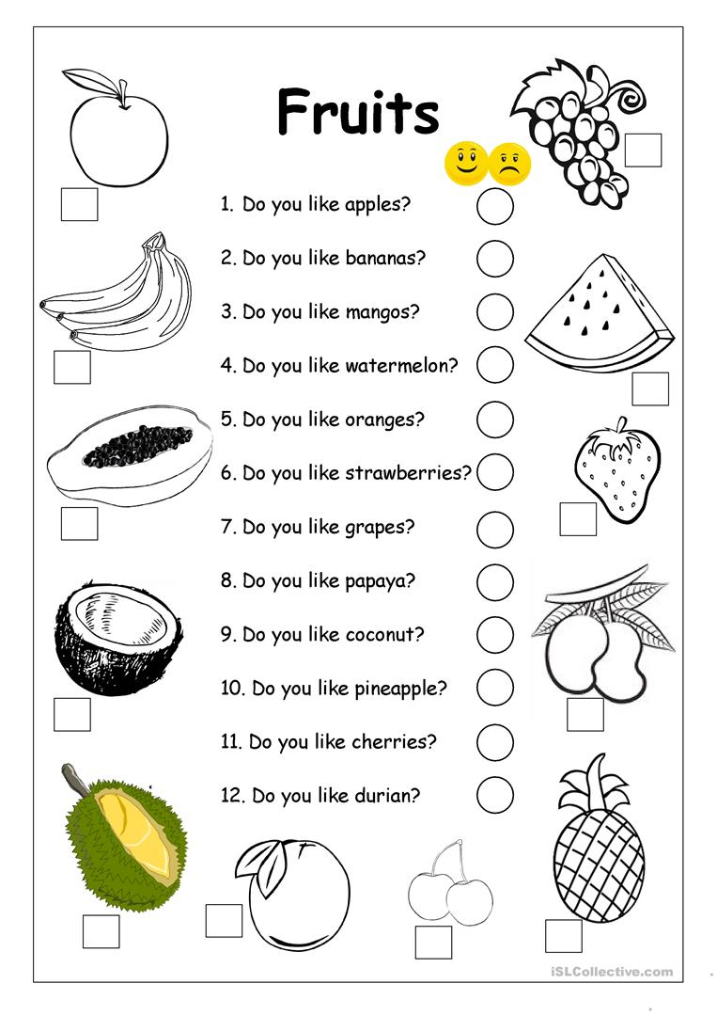
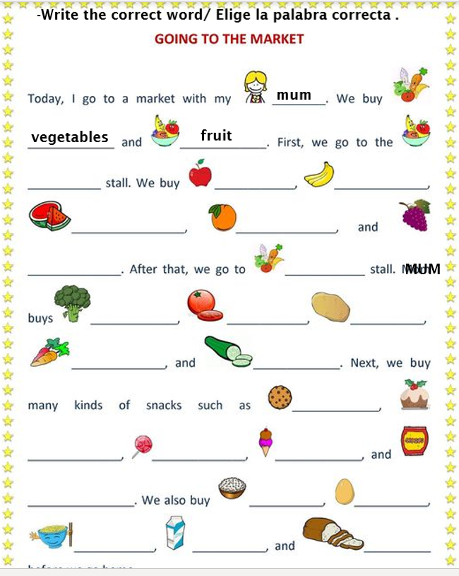
Vocabulary: tomatoes- carrots- cumcumber-honey- broccoli- egg- milk- ice cream- cookies- bread- rice- cakes- lollipops- cereals.
( El que falta, si no sabes, mira en el ejercicio anterior)

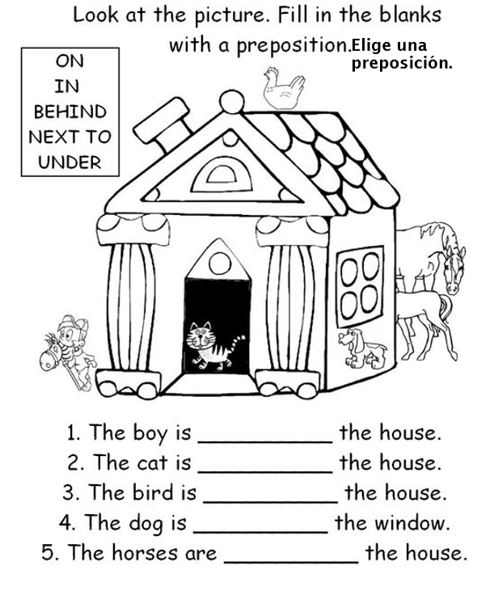

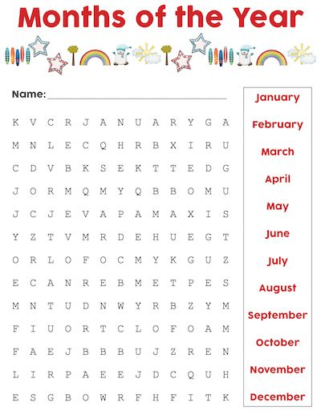

- WRITE THE PERSONAL PRONOUN/ ESCRIBE ENCIMA DEL DIBUJO EL PRONOMBRE.
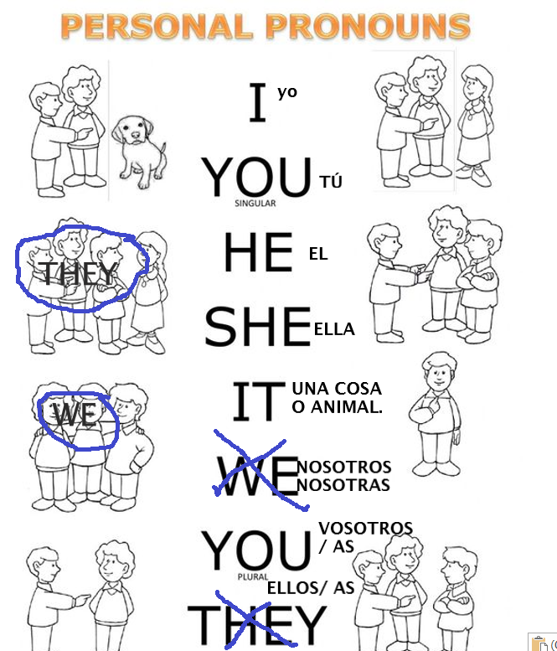

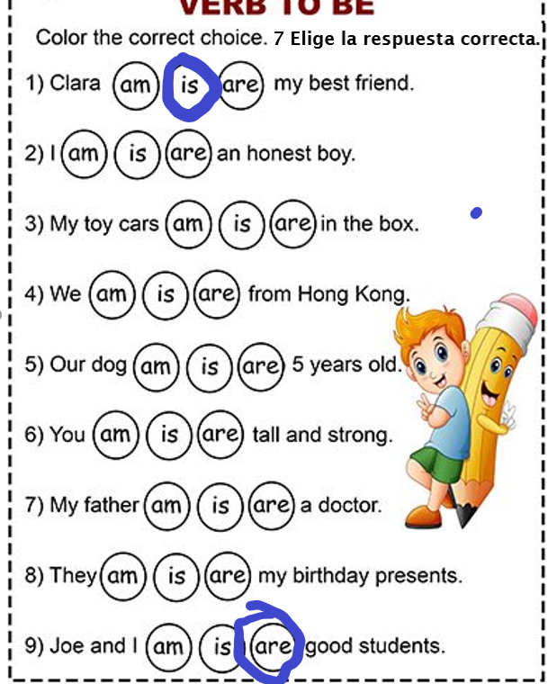
1.Clara is my best friend/ Clara es mi mejor amiga.
9.Joe and I are good students/ Joe y yo somos buenos estudiantes.

- Write the words into the boxes/ escribe la palabra correcta. 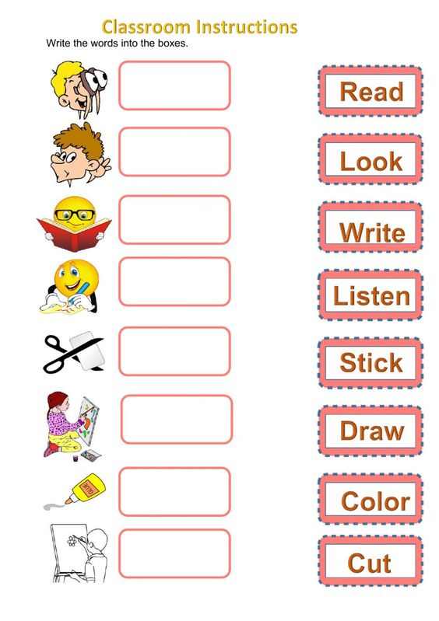

- MY HOUSE ROOMS / PARTES DE MI CASA.
- CHECK AND LEARN/ MIRA Y APRENDE.

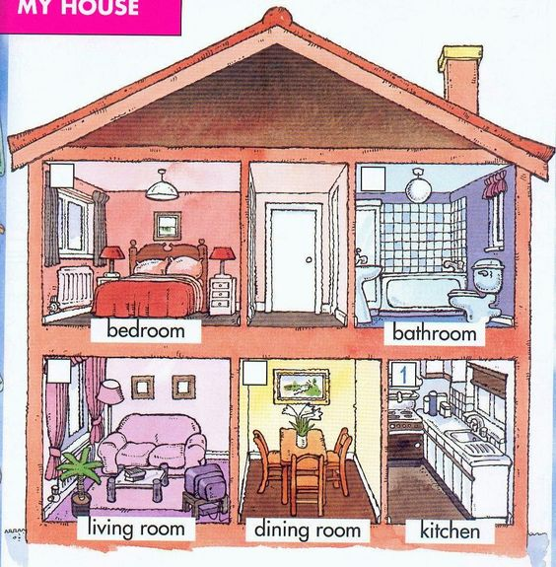

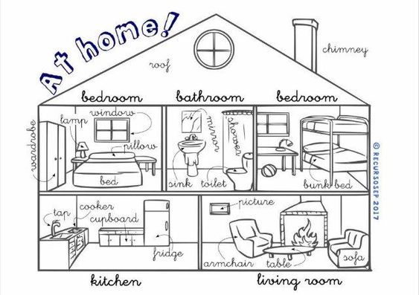
- READ AND COLOUR/ LEE Y PINTA .
- The Windows are red.
- The bed is yellow.
- The sink and the toilet are green.
- The fridge and the tap are blue.
- The armchair and the sofa are Brown.
- The table is black.

- Write the names / Escribe las partes de la casa.

